Para aproximar el punto fijo de una función g, se escoge como ya se dijo una aproximación inicial Xo y se genera una sucesión { x_{n} } tomando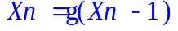,
para cada 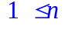. Si la sucesión converge a x y g es continua, entonces
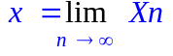 = 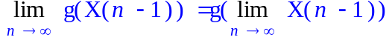 = 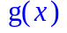
obteniéndose de esta forma una solución x = g(x).

Primero se verificará que exista al menos una raíz usando el criterio de cambio de signo, aplicado anteriormente,

